|  |  |  |
| --- | --- | --- |
| GAMAHolding  Dodavatel:  GAMA HOLDING Praha a.s.  Budějovická 220 252 42 Jesenice  Česká republika  IČO: DIČ:  26467259 CZ26467259  Dodavatel je registrován pod spisovou značkou Spisová značka: B. 7287 ze dne  26.07.2001 u rejstříkového soudu v Praze. | Nabídka vydaná č. NV-3212025 | Strana 1 |
| Odběratel: Zákaznické číslo: 4761  Základní škola a mateřská škola Petra Strozziho, Praha 8,  Za Invalidovnou 3  Za invalidovnou 579/3  186 OO Praha  Česká republika  IČO: 60461853 DIČ: | |
| Datum vystavení dokladu: 28.04.2025 Platí do: 30.06.2025 | |

Cena za jedn. Cena celkem Sazba

Pozice Předmět zdanitelného plnění Množství 1 j. v CZK bez DPH bez DPH DPH

VŘ_CUC/MIX 1301 elektro a kotel plyn

Smažící elektrická pánev s míchadly FIREX CUCIMIX

1 Elektrická multifunkční pánev s míchadlem 1 ks 998 500,000 998 500,00 21%

Obj. číslo: FIR-CBTE130 Vl celkový objem 154 litrů využitelný objem 130 litrů průměr pánve 700 mm výška pánve 400 mm plocha dna pánve 38 dm2 dokáže nahradit:

v teplotách od 20 do 110 oc varný kotel (omáčky, polévky apod.)

* v teplotách Od 20 do 220 oc pečící pánev (základy, masa, minutkové guláše, soté apod.) 
* maximální využití stroj najde jako kotel, pánev. nebo kombinace kotel — pánev pánev je zhotovena z nerezové oceli AIS1304, dno pánve tloušťky 12 mm



vnější plášť je zhotoven z 1,5-2 mm nerezové oceli (AIS1304) nosná konstrukce z min, 3 mm nerezové oceli topná tělesa „Incoloy-800" v litinovém pouzdře regulace teploty pomocí teplotních čidel umístěných přímo pod vanou, zajištující rychlou reakci topného tělesa vyvážené dvojité víko s plynovými tlumiči integrované ramínko pro plnění pánve vodou s kontrolou polohy elektricky ovládané plynulé sklápění s blokaci při zavřeném víku vestavěné a vyjímatelné tříramenné míchadlo s teflonovými stěrkami nezávislý chod míchadla na ohřevu pánve automatické zastavení míchadla při sklápění pánve kompletní uživatelská a servisní komunikace v ČJ základní ovládací prvky totožné se stroji Baskett a Betterpan auto-diagnostika závad zvukové upozorněni při špatně zvoleném postupu obsluhy USB připojeni pro stažení provozních dat výstup pro Ekonomizér — snížení odběru el. energie

OVLÁDACÍ PANEL odolný dotykový 7” displej výběr z 5 varných módů s nastavením teploty, času a způsobu míchání regulace teploty od 20 do 220 o c manuální varný režim vytvoření a uložení varných programů individuální nastavení parametrů pro každý krok varného cyklu nastavení odloženého startu varného cyklu možnost vaření a míchání s pánvi vyklopenou do 15° elektronické plnění pánve vodou s nastavením požadovaných litrů nastaveni rychlosti a směru míchání rychlost míchání 6—18 otáček/min Výrobce: Firex Srl

|  |  |  |  |
| --- | --- | --- | --- |
| GAMAHolding | Nabídka vydaná č. | NV-3212025 | Strana  2 |

Cena za Jedn. Sazba

Pozice Předmět zdanltelného 1 J. v CZK bez DPH DPH

Rozměry (mm): 1455x1290x1285

Elektrický příkon (kW/400 V): 13,5

Hmotnost (kg): 430

Připojení vody: 3/4, SV 3/4

|  |  |  |  |  |  |
| --- | --- | --- | --- | --- | --- |
|  | Součet za Smažící elektrická pánev s míchadly FIRE)( CUCIMIX  příslušenství |  |  | 998 500,00 |  |
| 1a | Děrovaná výpustní vložka CUCIMIX PAF0701  Obj. číslo: FIR-PAF0701 pro model CBT...090 - 130 Rozměry (mm): 700x350x40 | 1 ks | 20 743,000 | 20 743,00 | 21% |
| 1b | Sada koleček s vysokou nosností Dl 50  Obj. číslo: FIR-D150  Rozměry (mm): průměr 150 | 1 ks | 18 303,000 | 18 303,00 | 21% |
| 1d | Elektrická zásuvka 230 V  Obj. číslo: FIR-DAPC0230 | 1 ks | 6 344,000 | 6 344,00 | 21% |
| 1e | Ruční sprcha CUCIMIXJBASKETT  Obj. číslo: FIR-CADE0012  Integrovaná ruční sprcha s automatickým navíjením | 1 ks | 35 608,000 | 35 608,00 | 21% |

|  |  |  |  |  |  |
| --- | --- | --- | --- | --- | --- |
|  | Součet za příslušenství  Varný plynový kotel s výpustným kohoutem |  |  | 80 998,00 |  |
| 2 | Plynový hranatý kotel s nepřímým ohřevem  Ob]. číslo: FIR-PM81G150  Objem 150 litrů  Těleso kotle vyrobeno z nerezové oceli AISI 316  Ovládání pomocí elektromechanického termostatu  Visuální signalizace nízké hladiny vody v plášti kotle  Vestavěná otáčivá baterie (studená i teplá voda)  Přední vypouštěcí kohout  Rozměry (mm): 800x900x900  Plynový příkon 21  Připojení vody: n./ 10 mm, SV IO mm | 1 ks | 206 253,000 | 206 253,00 | 21% |
| 2a | Automatické dopouštění dvojitého pláště  Obj. číslo: FIR-PAARIOIO pro model Easypan PM7 8 - 9 - 1 - PMR (plynové provedení) Elektrický příkon (kW/230 V): 0,1 | 1 ks | 50 771 ,000 | 50 771, | 21% |

Součet za Varný plynový kotel s výpustným kohoutem

Příslušenství ke kotli i pánvi s míchadlem

3 Doplňkové vybavení 1 ks

Obj. číslo: GH-UNI-D

Automatický zvedací vozík na 2x GN 1/1 200

257 024,00

57 375,000 57 375,00 21%

Součet za Příslušenství ke kotli i pánvi s míchadlem 57 375,00

Služby

4 Montážní práce komplet Obj. číslo: GSL-PH_031 NOVÉ ZAŘÍZENÍ:

1 ks 55 000.000 21%

|  |  |  |  |
| --- | --- | --- | --- |
|  | Nabídka vydaná č. | NV-3212025 | Strana  3 |

doprava z výrobního závodu na místo instalace testování technické zaškolení revize

STARÉ ZAŘÍZENÍ:

Demontáž

Odvoz na sběrný dvůr v rámci obce

Přijetí na sběrném dvoře patřícím pod MČ si zajistí odběratel!

4a Technologické zaškolení 60 min. 6hod 900,000 5 400,00 21%

Obj. číslo: GSL-PH_016 - časová

Kuchařské školení s aktivním vařením.

V ceně doprava, školení.

Na vrub zákazníka veškeré potřebné suroviny pro vaření.

Součet za Služby 60 400,00

TERMÍN DODÁNÍ

10-12 týdnů od uhrazení zálohy

PLATEBNÍ PODMÍNKY

30 % záloha splatná do 3 dnů po objednání

70 % doplatek po instalaci

ZÁRUČNÍ LHŮTA

36 měsíců za předpokladu instalace stroje kvalifikovaným technikem, zaškolení obsluhy odborným technologem a provedení hrazené preventivní prohlídky 2. a 3. rok záruky.

Cena preventivní prohlídky na oba stroje je 22.800,- Kč bez DPH a není součástí kalkulace.

Bude fakturována až po jejím provedení.

Cena prohlídky je včetně dopravy technika,

|  |  |  |  |
| --- | --- | --- | --- |
| GAMAHolding | Nabídka vydaná č. | NV-3212025 | Strana  4 |

Cena za jedn. Sazba

Pozice Předmět zdanitelného plnění 1 J. v CZK bez DPH DPH

|  |  |  |  |  |
| --- | --- | --- | --- | --- |
|  |  |  | částky v CZK |  |
| Bez DPH | DPH | Celkem |
| základní sazba | 21 % | 1 454 297,00 | 305 402,00 | 1 759 699,00 |
| Celkem |  | 1 454 297,00 | 305 402,00 | 1 759 699,00 |
| Zaokrouhlení |  |  |  | 0,00 |
| Částka k úhradě |  |  |  | 1759 699,00 |

Základem pro výpočet daně je částka "Bez DPH”

Vystavil(a): Semrád Michal Převzal(a), dne:

Schválil(a), dne:

Vystaveno v systému ABRAGen

Telefon: Fax: E-mail: info@gamaholding.cz Mobilní telefon: +420 737 281 518 VXNVW: www.gamagastro.cz

GN4AHolding X

MULTIFUNKČNÍ SMAŽÍCÍ PÁNEV S MÍCHADLEM CUCIMIX

# ZÁKLADNÍ CHARAKTERISTIKA

* celonerezová 3 mm nosná konstrukce  dno pánve z nerez oceli AIS1304 tloušťky -í 2 mm
* vnější plášť z nerez oceli tloušťky mm vyvážené dvojité bezpečnostní víko (od objemu 90 1)  integrované napouštěcí rameno na vodu (od objemu 90 1)  vestavěné a vyjímatelné tříramenné míchadlo s teflonovými stěrkami  nezávislý chod míchadla na ohřevu pánve
* přímý ohřev s regulací teploty v rozmezí 20—2200 C  2 teplotní čidla (jedno pod dnem, druhé přímo v pánvi) systém ohřevu bočních stěn (pouze u elektrické verze), verze  režim tlakového vaření (u objemu 130, 180 a 310 1)  elektrické sklápění pánve s blokací při uzavřeném víku (od objemu 70 1) uživatelská a servisní komunikace v CJ
* USB konektor pro nahrání/stažení receptur a aktualizaci SW výstup pro snímání hodnot HACCP

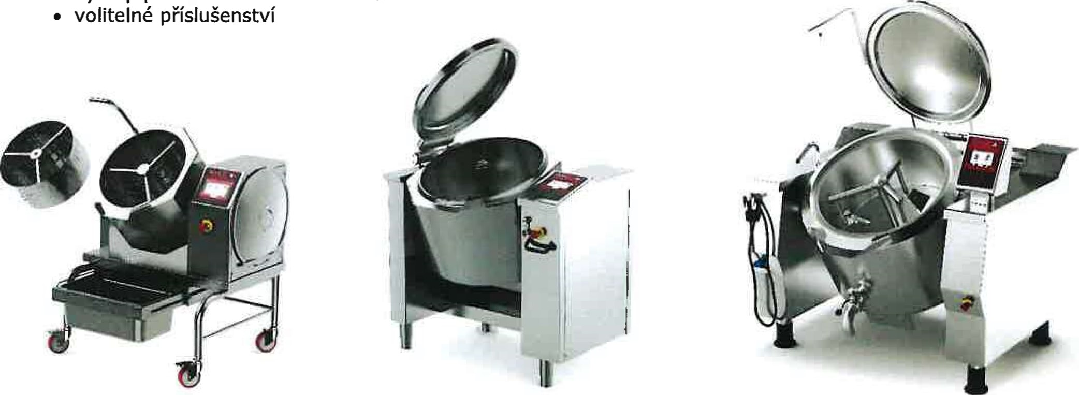

|  |  |  |
| --- | --- | --- |
| CBTE030 Vl | CBTE070 Vl | CBTE130 Vl |
| TYP OHŘEVU | OBJEMOVÁ ŘADA | FUNKČNÍ REŽIMY |
| elektro I plyn I pára | 30 | 70 | 90 | 130 | 180 | 310 | vaření I smažení I tlakové vaření I míchání |

# FTC DOTYKOVÝ OVLÁDACÍ PANEL

výběr z 8 varných módů s nastavením teploty, času a zpŮsobu míchání regulace teploty manuální varný režim vytvoření a uložení varných programů individuální nastavení parametrů pro každý krok varného cyklu nastavení odloženého startu varného cyklu možnost vaření a míchání s pánví vyklopenou do 15 0 elektronické plnění pánve vodou s nastavením požadovaných litrů (od objemu 90 1) nastavení rychlosti a směru míchání

I

GAMAH01ding 

## Technická data

CUCIMIX CBT 30 | 70 litrů

|  |  |  |  |  |  |  |  |
| --- | --- | --- | --- | --- | --- | --- | --- |
|  |  |  |  | Varná pánev | | plynová verze | elektrická verze |
| 230V IN 501-lz | 380V 3N 50Hz |
| Model | Rozměr (mm) | Hmotnost  (kg) | Otáčky míchadla za minutu | Objem užitný/hrubý  (litry) | Rozměr  (mm) | Příkon (kW) | Příkon (kW) |
| CBTE  030 Vl | 880x766  v. 970 | 105 | 6-20 | 30/37 | 450  v. 235 |  | 6,2 |
| CBTE  030C Vl | 880x766  v. 970 | 107 | 6-20 | 30/37 | 450  v. 235 |  | 8 |
| CBTG  070 Vl | 1080x830  v. 940 | 230 | 7-22 | 70/82 | v 600 v. 290 | 16 | 0,6 |
| CBTE  070 Vl | 1080x715  v. 940 | 225 | 7-22 | 70/82 | 600  v. 290 |  | 8,8 |
| CBTE  070C Vl | 1080x715  v. 940 | 228 | 7-22 | 70/82 | 600  v. 290 |  | 11,8 |

CUCIMIX CBT 90 | 130 | 180 | 310 litrů

|  |  |  |  |  |  |  |  |  |  |  |  |  |  |  |  |  |  |  |
| --- | --- | --- | --- | --- | --- | --- | --- | --- | --- | --- | --- | --- | --- | --- | --- | --- | --- | --- |
|  | | |  | |  |  | |  | | Varná pánev | | plynová verze | elektrická verze | | | | parní verze | |
| 230V IN  50Hz | 380V 3N 50Hz | | | | 230k/ IN  50Hz | |
| Model | | | Rozměr (mm) | | Hmotnost  (kg) | Otáčky míchadla za minutu | | Provozní tlak (bar) | | Objem užitný/hrubý  (litry) | Rozměr (mm) | Příkon | Příkon  (kW) | | Příkon  (kW) verze „C” ohřev stěn | | Spotřeba páry  (kg/hod) | |
| CBT  090 Vl | | | 1455x1290  v. 1335 | | 443 | 6-21 | |  | | 90/115 | 700  v. 300 | 22 | 13,5 | | 17 | | 70 | |
| CBT  130 Vl | | | 1455x1290  v. 1335 | | 458 | 6-18 | |  | | 130/154 | e 700 | 28 | 13,5 | | 18,2 | | 70 | |
| CBT  180 Vl | | | 1655x1505  v. 1335 | | 600 | 6-14 | |  | | 180/223 | 900  v. 350 | 33 |  | | 26,4 | | 100 | |
| CBT  310 Vl | | | 1755x1560  v. 1335 | | 660 | 4-10 | |  | | 310/353 | 1000  v. 450 | 49 | 29 | | 36,8 | | 120 | |
| CBT  130A Vl | | | 1455x1290  v. 1335 | | 528 | 6-18 | | 0,45 | | 135/162 | 700  v. 420 | 28 | 13,5 | | 18,2 | | 70 | |
| CBT  180A Vl | 1655x1505  v. 1335 | | 680 | | 14 | 0,30 | | 190/235 | | 900  v. 370 | 33 | 21 |  | | 100 | |
| CBT  310A Vl | 1755x1560  v. 1335 | | 745 | | 4-10 | 0,30 | | 320/369 | | @ 1000 v, 470 | 49 | 29 | 36,8 | | 120 | |



I

### GAMAHolding

Využitelný objem:

30 | 70 | 90 | 130 | 180 | 310 litrů

01

Automatické napouštění vody stroje objemu 90 | 130 180 | 310 litrů

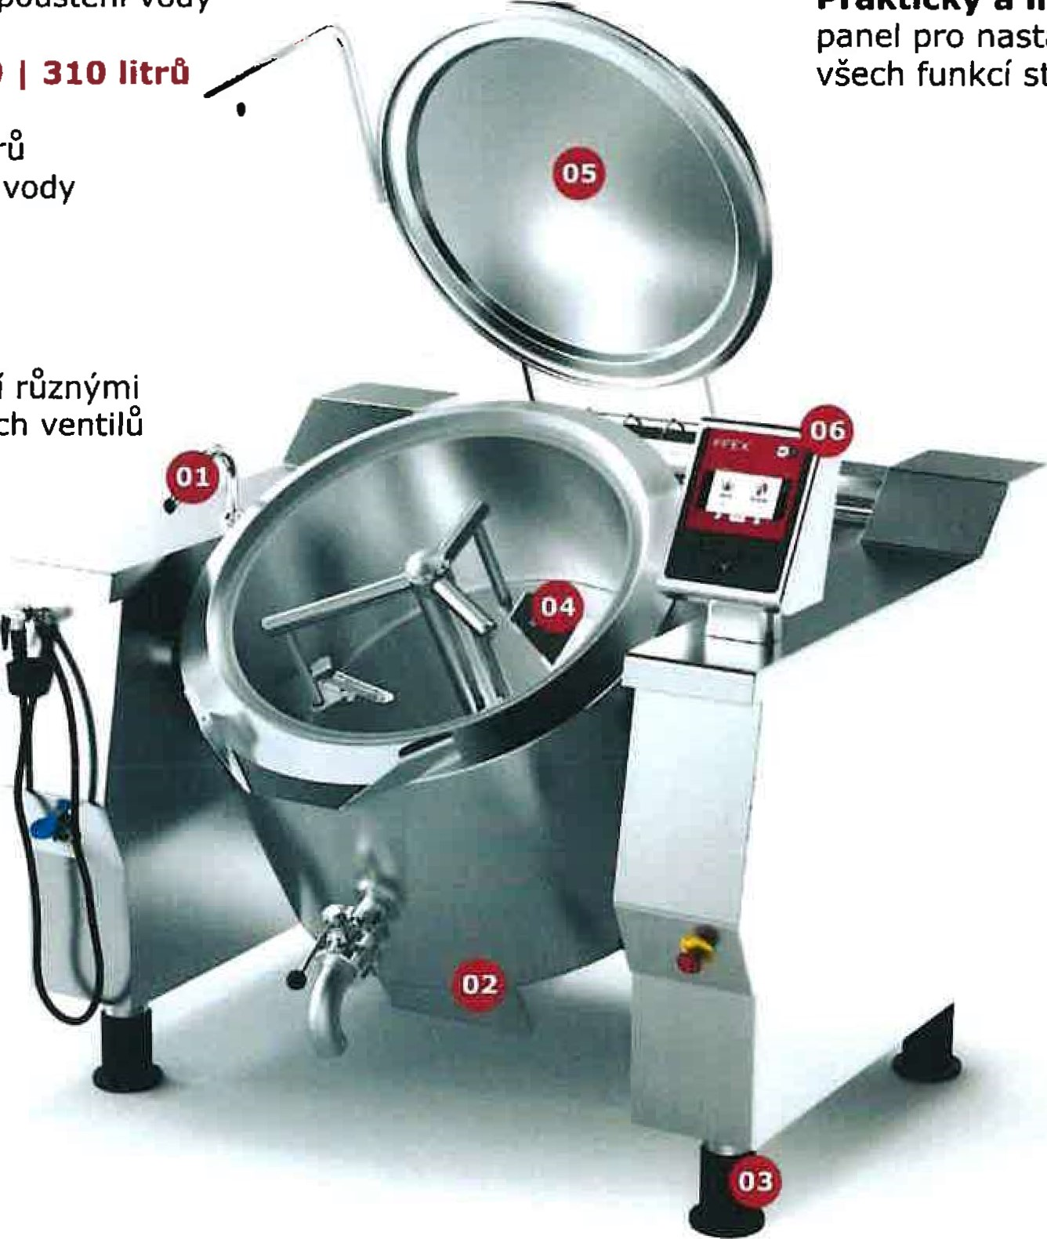

stroje.

S počítadlem litrů teplé a studené vody do 90 0C.

#### 02

Možnost osazení různými typy vypouštěcích ventilů (za příplatek).

#### 03

Výškově nastavitelné nohy pro perfektní vyrovnání.

04

Míchadlo, spojení vaření a technologie. Otočné míchadlo se 2 nebo 3 rameny zaručuje velkou autonomii v řízení varného procesu.

Otáčení probíhá v obou směrech a při rychlosti nastavitelné z ovládacího panelu.

Míchadlo je vybaveno teflonovými a ocelovými stěrkami, které lze vyjmout pro jejich čištění.

I

#### 06

Praktický a intuitivní ovládací panel pro nastavení a regulaci

#### 05

Tlakové víko Použití tlakového víka umožňuje rychlejší a efektivnější vaření, zkrácení doby vaření a spotřeby energie až 0 70 %.

Tlakové víko je k dispozici u modelů

130 | 180 | 310 litrů



#### PM81G150

Plynový hranatý kotel EASYPAN s nepřímým ohřevem PM81G150

Plynový kotel objem 150 litrů, těleso kotle vyrobeno z nerezové oceli AISI 316, ovládání pomocí elektromechanického termostatu, visuální signalizace nízké hladiny vody v plášti kotle, vestavěná otáčivá baterie (studená i teplá voda), přední vypouštěcí kohout, automatické dopouštění pláště.

INSTALAČNÍ DIAGRAM

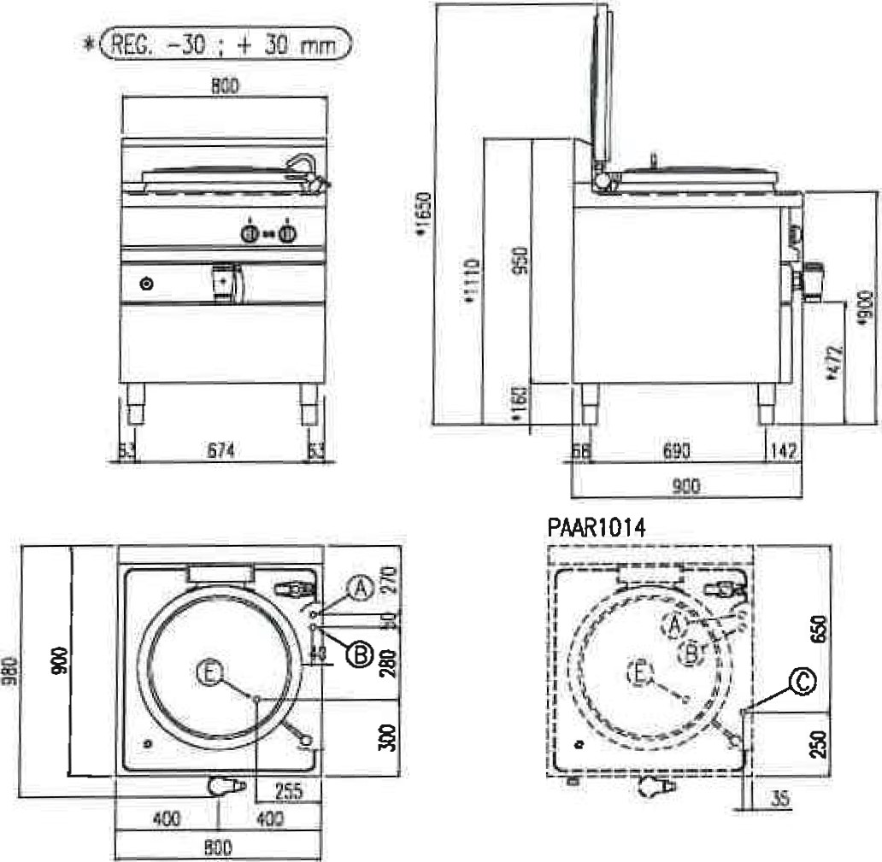1

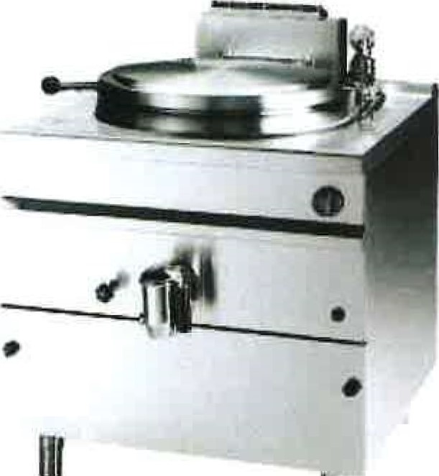

Ill

Technické parametry:

Rozměr: 800x900x900 mm

Hmotnost: 150 kg

Plyn. příkon: 21 kW

Obj. kód: PM81G150

##### GAMAHolding Gastro-HaaI

 Vozík se dá spustit pod výpust kotle všech velikostí  Kapacita GNI/I hloubka 200mm 1 nebo 2x podle modelu  GN lze motoricky zvednout do výšky 80cm.

 Velké gumové otočné kolečka pro dobrou manipulaci  Výpustný ventil W ve vaně vozíku.

 Snadné a ergonomické vyjmutí GN z vozíku

 Nosnost 100kg - objem 2xG/N = 601

 Objem zvedané vany bez GN = 751

 Nabíjení vozíku přímo ze zásuvky nebo se odejme baterie a nabije mimo vozík  Led indikátor stavu nabytí baterie

 Výdrž baterie 75 cyklů nebo 12h nepřetržité práce

 Manipulace s potravinou, vypouštění do GN a zvedání

 Lze použít pod výpust všech kotlů a sklápěcích pánví Gastro-Haal  Pro cezení potravin do děrovaných GN, odvod vody do odpadu.

 Pro vypouštění vody s kotle, když není výtokový žlab pod kotlem

